دولة اسرائيل
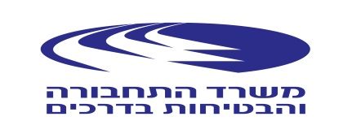
مناقصة 12/14 لإنشاء ادارة وتشغيل مركز هاتفي ممكنن ومدرج لصالح مستخدمي المواصلات العامة – تعديل المواعيد:

- تعلن وزارة الاتصالات والسلامة على الطرق عن تعديل المواعيد لهذه المناقصة وهو كالتالي:

 | الموعد الجديد
الموعد الأخير لتقديم الأسئلة التوضيحية | 28/8/2014
الموعد الأخير لتقديم الاقتراحات | 5/10/2014 وحتى 12:00

- لا يوجد تغيير في موعد سريان الكفالة للاقتراح.
- المواعيد المذكورة أعلاه هي المواعيد الملزمة.
مع فائق الاحترام,

وزارة المواصلات والسلامة على الطرق

